**Mariana Andrea**

**Quevedo Delgado**

Fecha de nacimineto 30/ 09/1996

Ciudad. Bogotá- Colombia

Cr 87 # 89-79, Bogotá, Colombia.

Cel : 304 552 94 52

Email : mariandreaqd@gmail.com

**Docente de Matemáticas**

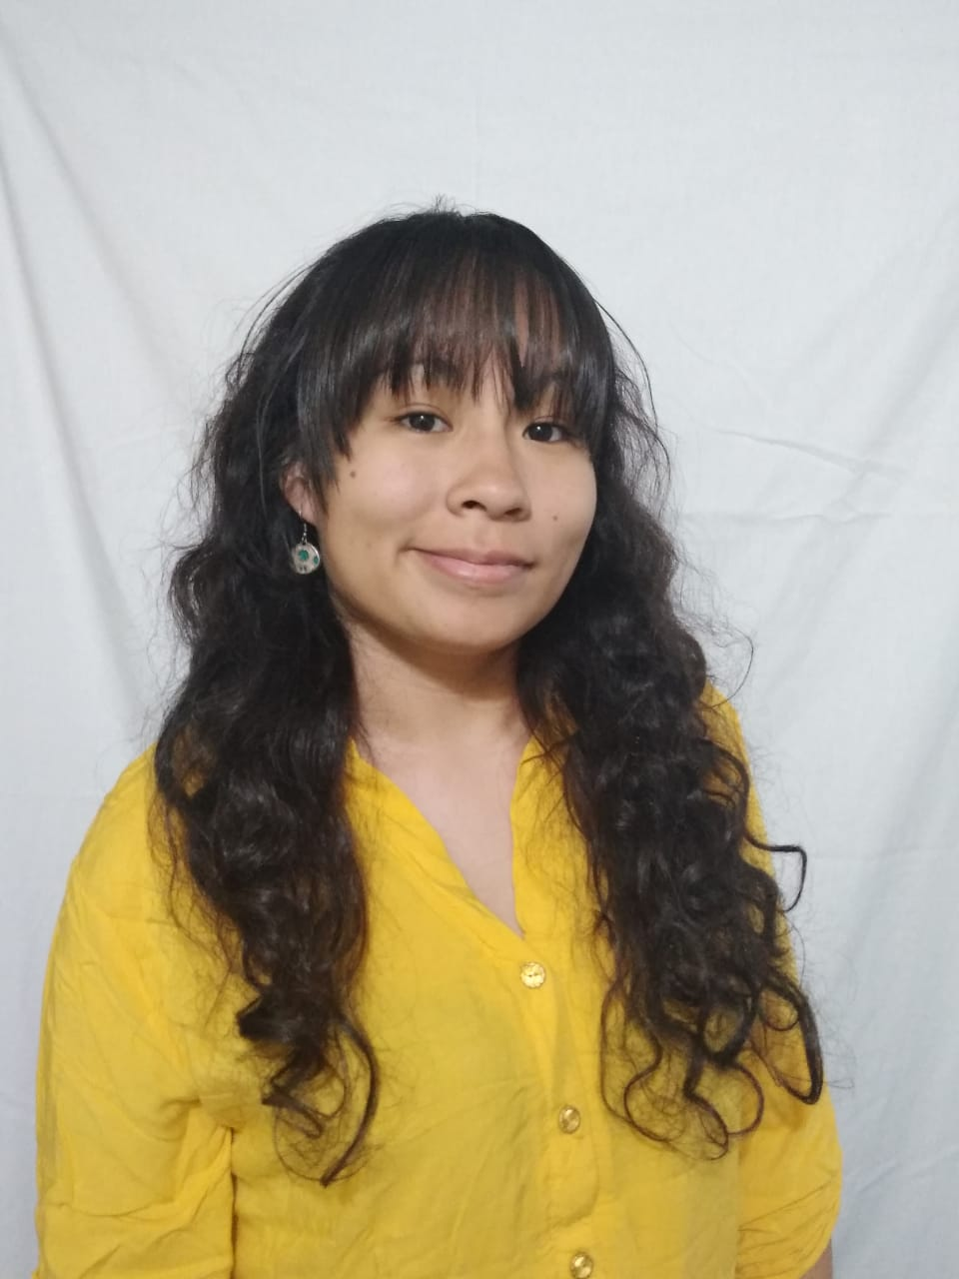

**ESTUDIOS**

**2016-2020 Licenciada en Matemáticas**

(Estudiante 10° Semestre)

***Bogotá- Colombia*** Universidad Pedagógica Nacional

**2013 Bachillerato académico**

***Bogotá - Colombia*** Colegio Centro Lestonnac Compañía de Maria.

***Idiomas :* Español :** Natal

**Ingles :** Básico

***Programas manejados :*** Word, Excel, Geogebra y Power Point (programación), JClic y Cabri 3D.

**Feb. – Jul. 2020 Colegio San Viator Bilingüe Internacional**

***Bogotá, Colombia* Cargo ocupado : Docente de Matemáticas.**

Tareas realizadas :

Practica educativa desarrollada por 5 meses como docente de estadística y probabilidad en grado séptimo de la institución. Diseño y desarrollo de actividades en ambientes virtuales (actividades de retroalimentación y evaluativas) con uso de plataformas de aprendizaje y herramientas didácticas.

**Feb. – Nov. 2019 IED Gran Yomasa**

***Bogotá, Colombia* Cargo ocupado : Docente de Matemáticas.**

Tareas realizadas :

Practica educativa desarrollada por un año como docente en grado noveno de la

**HABILIDADES**

* Manejo, diseño, implementación y adaptación de estrategias de enseñanza.
* Conocimientos sólidos en geometría, cálculo, aritmética, álgebra y estadística.
* Habilidades comunicativas.
* Estrategias para fomentar el razonamiento logico-matemático y argumentación dentro del aula.
* Uso de las TIC. Diseño y gestión de ambientes de aprendizaje.
* Manejo de software de geometría dinámica.

**EXPERIENCIA LABORAL**

institución. Diseño y desarrollo de unidades didácticas, actividades de retroalimentación y evaluativas, con uso de materiales y herramientas didácticas.

**2018 Practicante en instituciones educativas.**

Tareas realizadas :

Diseño e implementación de actividades de reconocimiento y retroalimentación, para estudiantes de grado quinto, primero y octavo, en todas las áreas (álgebra, cálculo, geometría y estadística). Con uso de aplicaciones interactivas y diseño de materiales didácticos. Desarrollo de informes y análisis de las actividades desarrolladas.

Apoyo y acompañamiento en el proceso de aprendizaje a estudiantes de grado cuarto, como parte de las prácticas educativas desarrolladas dentro de la Licenciatura en Matemáticas. Además del diseño e implementación de unidad didáctica, junto con análisis y reflexión de la actividad desarrollada.

**REFERENCIAS**

|  |
| --- |
| **Luis Alejandro Sánchez**  Universidad Pedagógica Nacional  Docente. Magister en Educación.  Teléfono : 316 235 32 79 |
| **Luz Marina Casallas**  Universidad Pedagógica Nacional  Docente. Licenciada en Matemáticas.  Teléfono : 314 352 06 62 |
| **Ingrith Alvarez Alfonso**  Universidad Pedagógica Nacional  Docente. Magister en Educación y Docencia de la Matemática.  Teléfono : 300 779 83 80 |
| **Zulma Zapata Vanegas**  Universidad Pedagógica Nacional.  Estudiante  Teléfono : 321 360 67 77 |
| **Natalia Aragón Gúzman**  Universidad Pedagógica Nacional.  Estudiante  Teléfono : 301 251 80 78 |